战疫情，志愿者在行动

在这场没有硝烟的战争中，除了白衣天使，除了专家学者，还有无数并不那么耀眼的志愿者。他们来了，在这片战场上。
秉承义工服务宗旨“we serve，we enjoy”，应外学院志愿者们以大事为重，向社会传递温暖与力量，贡献属于自己的热情。带着越秀团委的指导，遵守着志愿者原则，志愿者们一切行动听指挥，一切行动为人人，向病毒说“不”！志愿者们贡献社会，志愿者们回馈社会。他们并不耀眼，他们其实很耀眼。

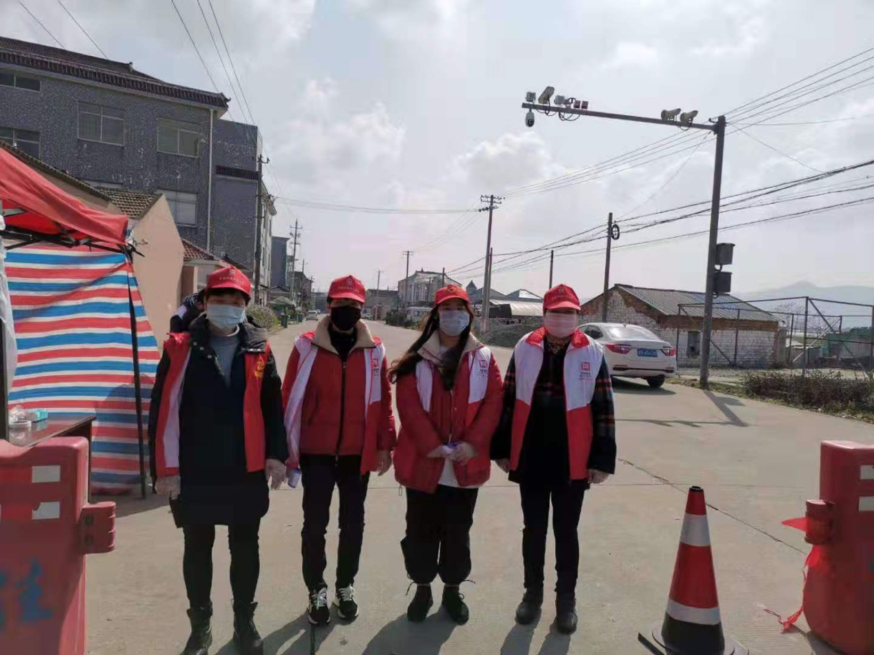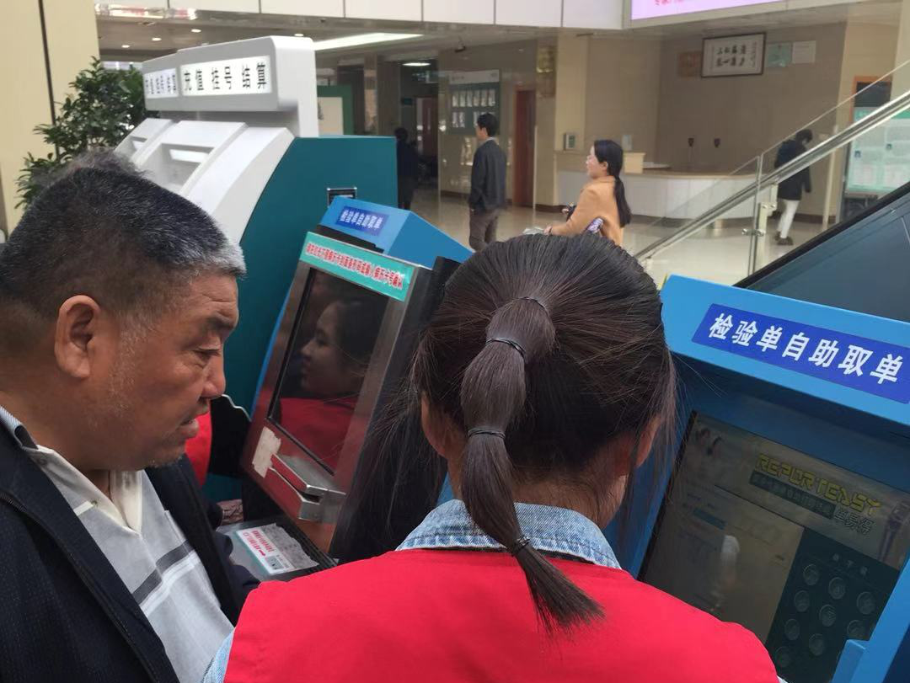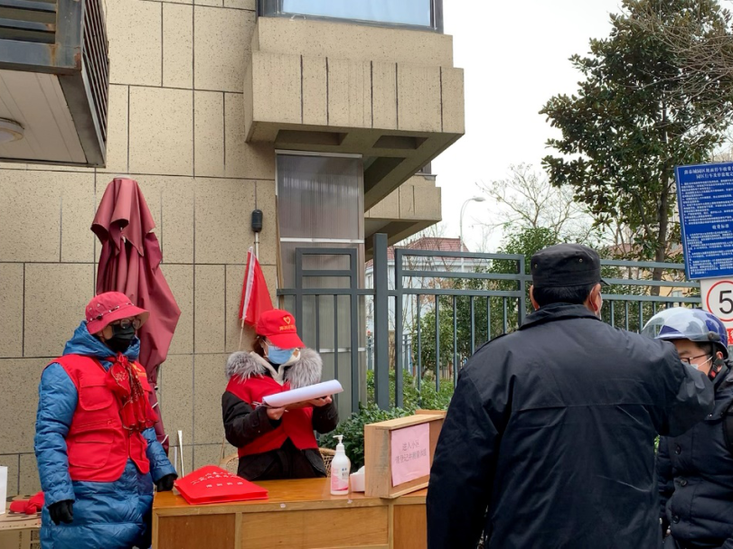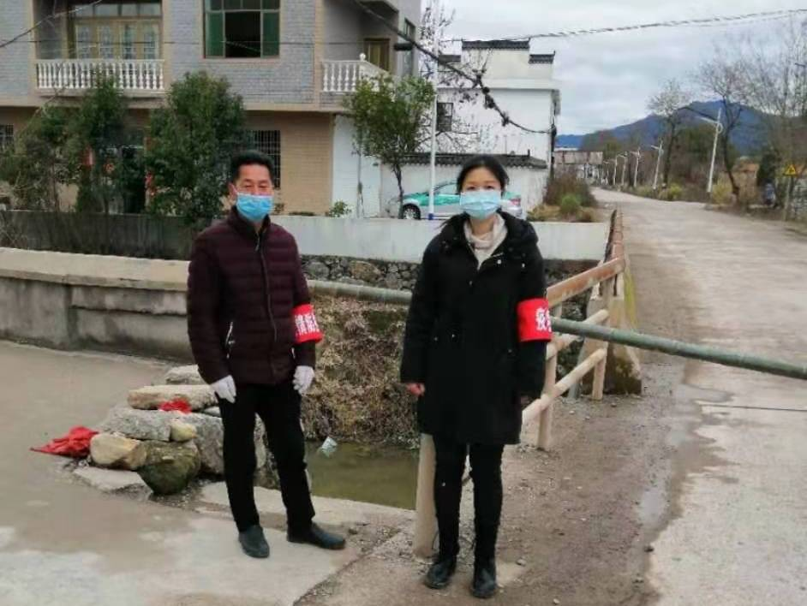

@越秀志愿者

下面跟随小编一起聆听志愿者代表们的感受吧！

余美萍 19应西2班

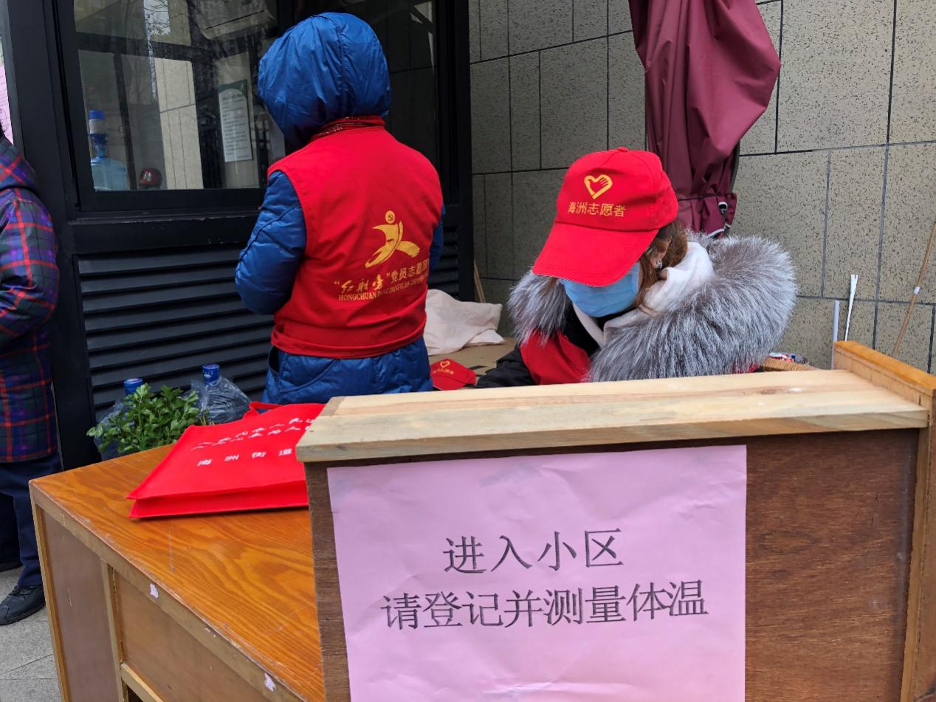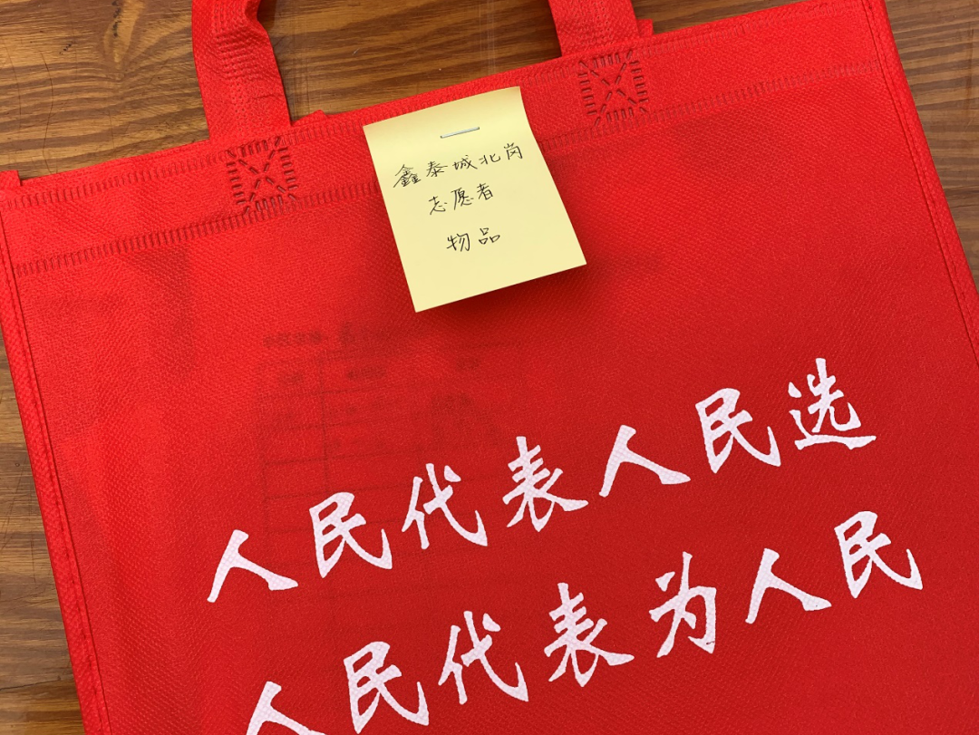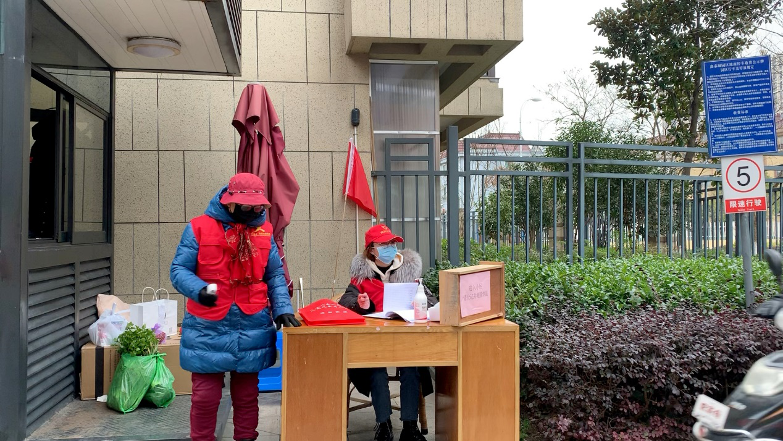

海州街道冠状病毒肺炎防控领导小组委派到鑫泰城北区，主要负责体温测量和记录，对小区实行封闭性管理，严格保障群众的生命安全，控制进出人员的流动，在疫情残酷的时候，愿我们彼此安好，呆在家，不出门，戴口罩，勤洗手，科学防护要做好，你好我好大家好，中国加油!武汉加油！

钱诚旖 19应英7班

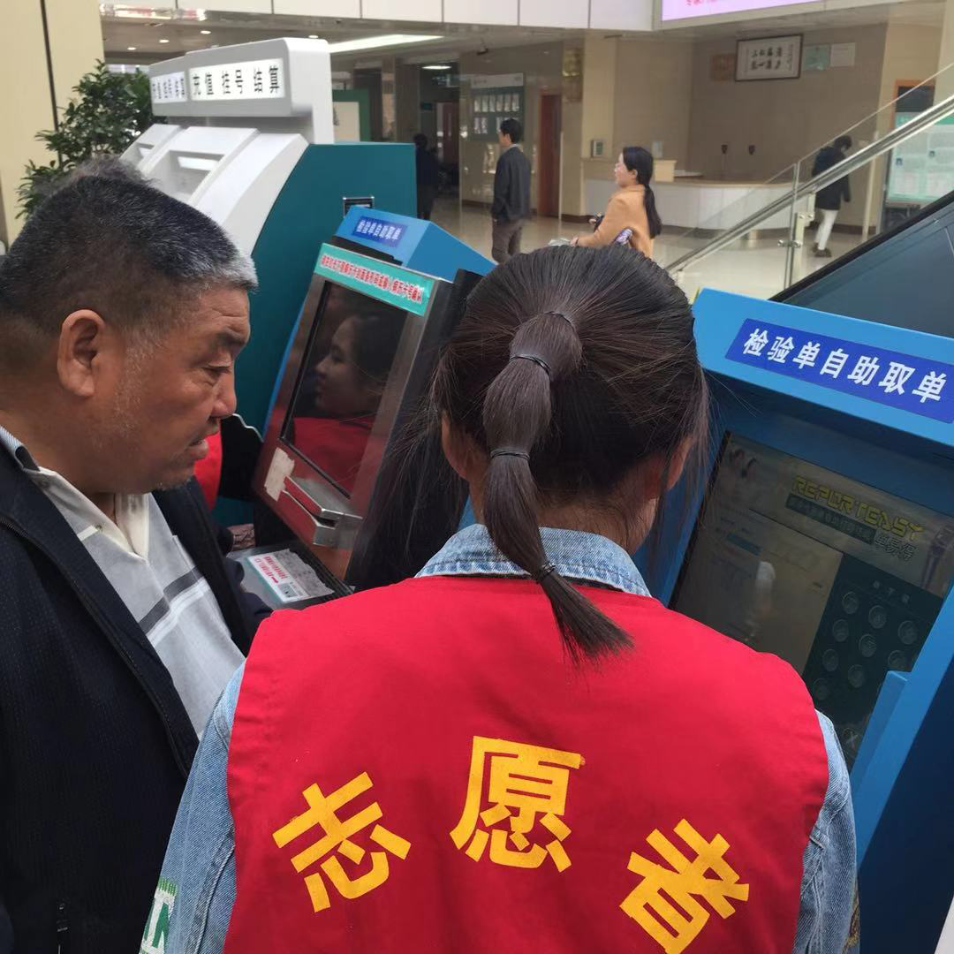
我叫钱诚旖之前是绍兴卫校毕业的，在校担任过班长，外科课代表等职务并考出了护士资格证，之前在医院实习过八个月，这次武汉发生了严重的肺炎甚至影响到了全国。虽然上了越秀外国语现在不是一名护士了，但是我还是愿意献上自己的绵薄之力，用自己的努力去帮助每个需要帮助的人。在疫情蔓延期间，我在之前实习的第三人民医院帮助爷爷奶奶取检验单，帮助之前输液室的老师们给病人测量体温。用行动去帮助家乡的每一个人，love for human，love fou wuhan，武汉加油！

沈梦洁 19应英1班

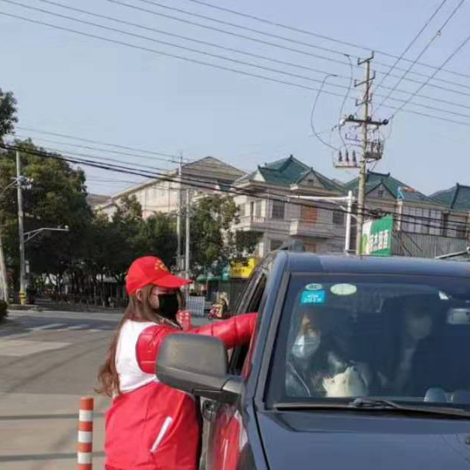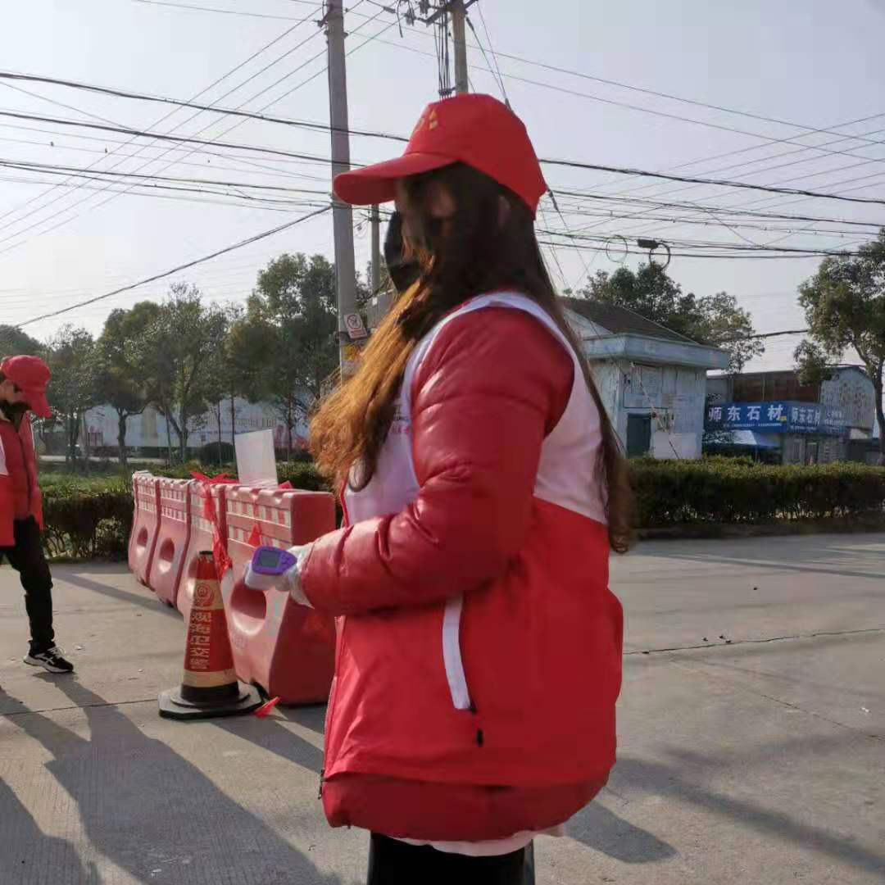
联系洞桥村村委后成为一名防疫志愿者，主要负责测量体温，对整个村庄进行排查和封闭。严格排查外来人员。现在疫情日益严重，望配合志愿者们的检查，谢谢！让我们一起加油，度过这个难关！中国加油！



占淑慧 19应英6班

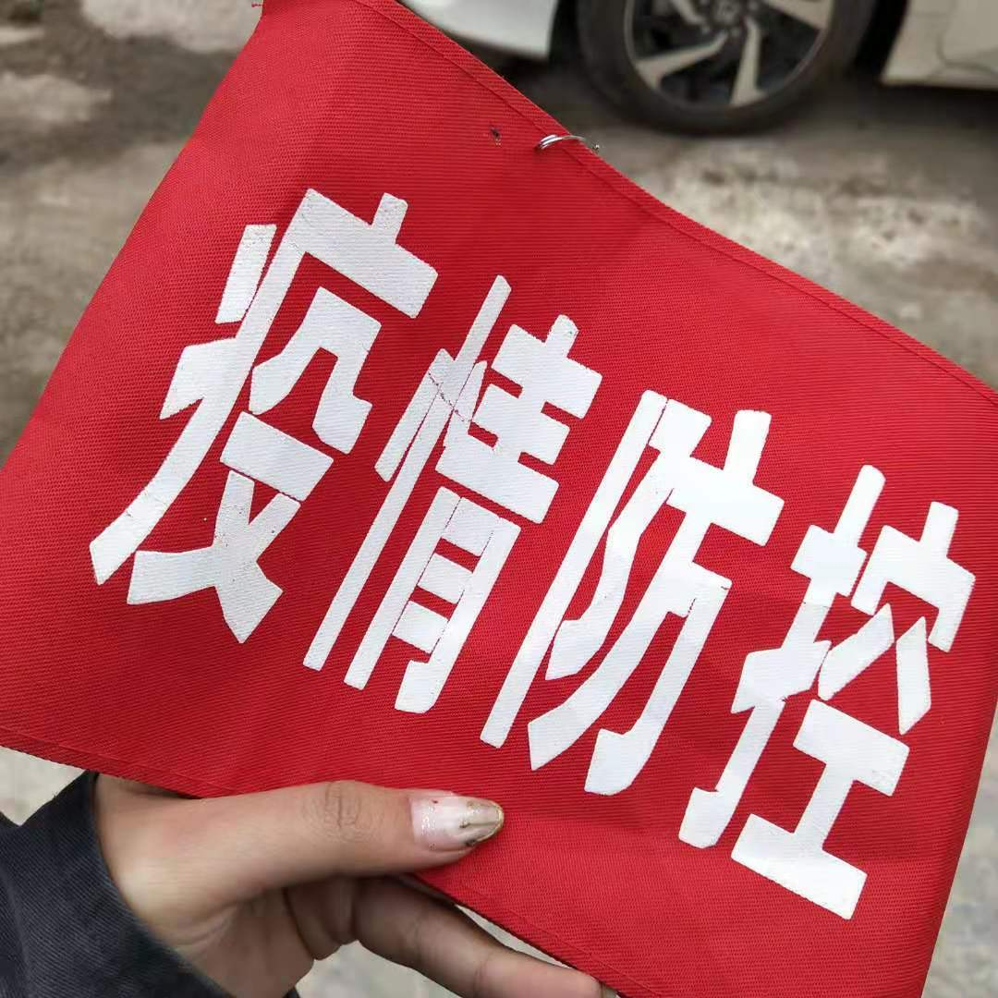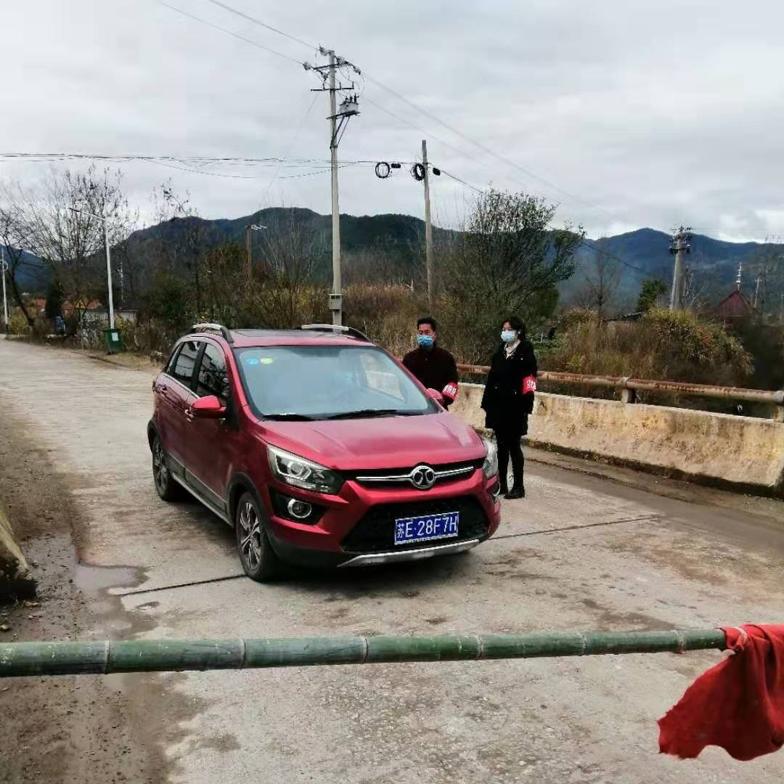
自疫情发生以来，我一直在江西省上饶市玉山县双明镇担任志愿者工作，承担检查往来车辆、义务宣传等工作。

凌世翔 19应英2班

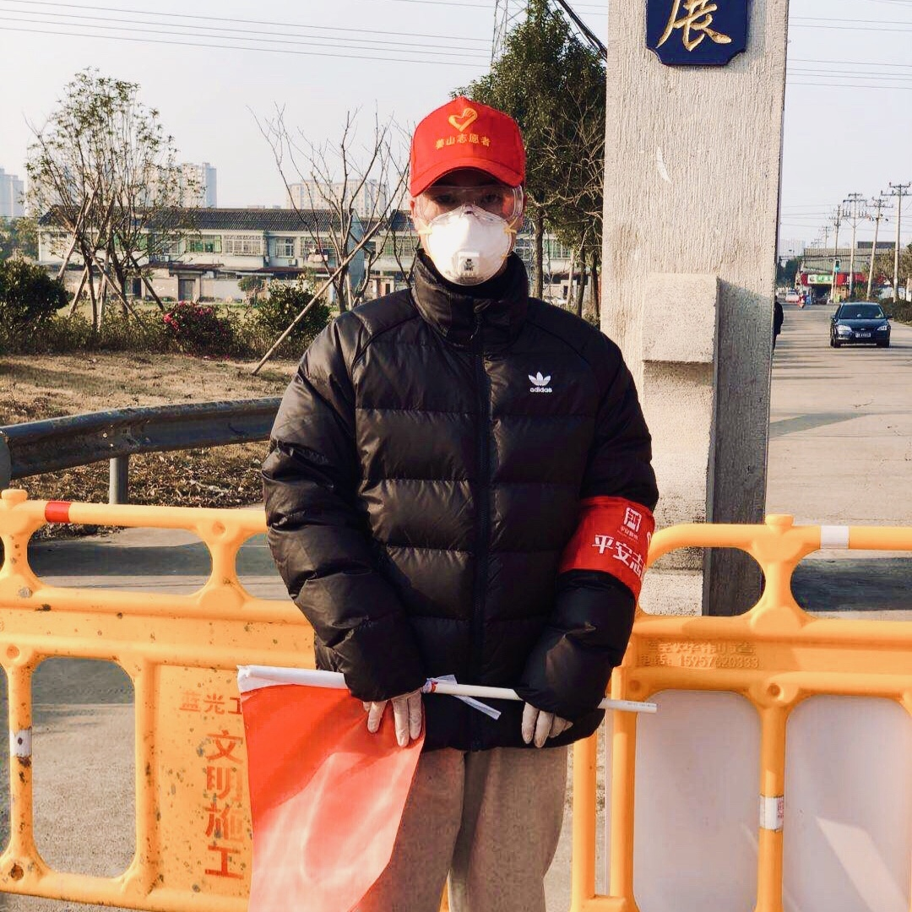
我是凌世翔，在浙江省宁波市鄞州区参加全民防疫活动。

金铉 19应英1班

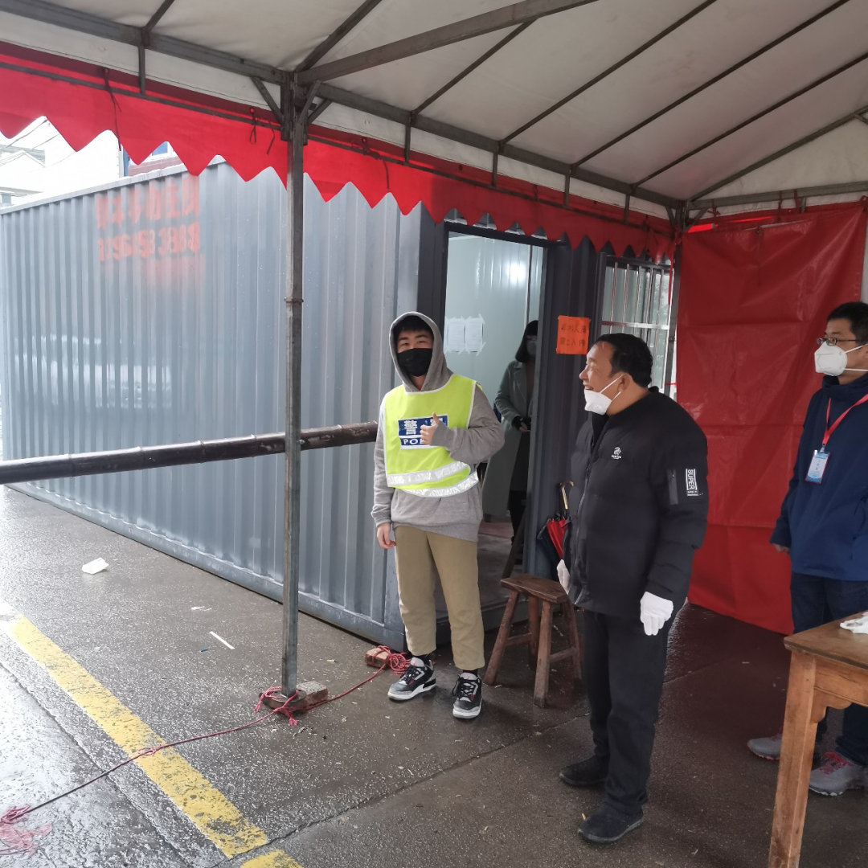
我叫金铉，是一名来自19应英1班的同学。此次疫情十分严重，悄无声息的，全国都被动地参与了这场无硝烟的战争。看着在疫情一线艰苦奋战的医务工作者，我也想为社会尽自己的一份力。为了防止病毒再次传播，我参加了我们村的疫情防控工作，主要负责登记来往本村人员的名单和禁止外村人进入等。“疫情无情人有情，爱和希望比病毒蔓延的更快”。每一份绵薄之力都很重要，让我们一起对抗疫情！大家再咬咬牙坚持坚持，等疫情结束了，一起去吃顿美味的火锅吧！

病毒无情，人却有情。愿人间真情，可以胜这无情病毒。志愿者们的努力并不会白费，志愿者们的温暖一直都在。愿疫情早日消失，愿明天的太阳，还是那般美好！
END

